МИНИСТЕРСТВО ОБРАЗОВАНИЯ РЕСПУБЛИКИ БЕЛАРУСЬ

Учреждение образования «БЕЛОРУССКИЙ ГОСУДАРСТВЕННЫЙ ТЕХНОЛОГИЧЕСКИЙ УНИВЕРСИТЕТ»

Факультет Информационных Технологий

Кафедра Информационных систем и технологий

Специальность 1-47 01 02 «Дизайн электронных и веб-изданий»

**ПОЯСНИТЕЛЬНАЯ ЗАПИСКА КУРСОВОГО ПРОЕКТА**

по дисциплине «Компьютерные языки разметки»

Тема «Портфолио фотографа»

Исполнитель

студент 2 курса 9 группы Басалай Олег Васильевич

(Ф.И.О.)

Руководитель доцент Жиляк Н. А.

(учен. степень, звание, должность, подпись, Ф.И.О.)

Курсовой проект защищен с оценкой ­

Руководитель Жиляк Н. А.

(подпись)

# Содержание

Содержание 2

Введение 3

1 Обзор технических методов и программных средств разработки веб-сайта 5

1.1 Обследование объекта и обоснование необходимости создания программного продукта. Анализ аналогичных решений 5

1.2 Формирование требований к программному продукту 7

1.3 Техническое задание 7

1.4 Постановка задач 9

2 Последовательность разработки содержания и структуры веб-сайта 10

2.1 Построение прототипов интерфейсов и макетирование страниц 10

2.2 Разработка дизайна элементов программного продукта 11

2.3 Выбор и обоснование используемых специальных эффектов 13

2.4 Разработка решений по общесистемным вопросам 13

3 Программная реализация проекта 15

3.1 Верстка программного продукта 15

3.2 Описание ключевых функций разработанного программного кода на языке JavaScript 16

3.3. Реализация адаптивной вёрстки на языке CSS 17

4 Описание хода работы программного средства с копиями экрана пользовательского интерфейса основных элементов системы, а также ключевые функции разработанного программного кода 20

4.1 Руководство пользователя 20

4.2 Кроссбраузерное тестирование 22

Заключение 25

Список использованных литературных источников 26

ПРИЛОЖЕНИЕ А 27

ПРИЛОЖЕНИЕ Б 28

# Введение

Сайт-портфолио фотографа – это как его резюме. Он должен показать способности фотографа с наилучшей стороны. Как правило фотограф показывает не все свои работы, а только самые выдающиеся. Это связано не только с целью привлечения клиентов, но и что бы не перегружать потенциального клиента информацией. Не каждый сегодня имеет финансовые возможности для покупки дорогостоящего оборудования (фотоаппараты, объективы, световые приборы и др.), поэтому я и решил сверстать свой сайт-портфолио. Я преследую две цели: заработок и саморазвитие, совершенствование своих способностей в этой сфере. Условно виды портфолио можно разделить на два вида: рабочие тематические (это подборки снимков, направленные на определенную целевую аудиторию) и авторские творческие (служат для самовыражения и являются подборкой кадров с необычными идеями и методами их воплощения в реальность). Я с уверенностью могу отнести свой сайт-портфолио к авторскому творческому портфолио, ведь я не зацикливаюсь на одном и, увидев мои работы, трудно будет сказать каким типам фотографии и видео я отдаю своё предпочтение.

Задача данной курсовой работы заключается в создании многостраничного web-сайта-портфолио. Контент сайта состоит из альбомов с фотографиями и видеороликами. Условно портфолио разделено на 3 темы: «Цифровая фотография», «Плёночная фотография», «Видео».

Техническая часть курсового проекта состоит из четырёх частей: обзор технических методов и программных средств разработки, последовательность разработки содержания и структуры, вёрстка программного продукта, описание хода работы программного средства с копиями пользовательского интерфейса.

В процессе работы над проектом были поставлены следующие задачи:

* Заполнение атрибутов alt, title для контентных изображений
* Навигация по страницам сайта
* Адаптивность вёрстки
* Использование JavaScript
* Читабельность и оптимальность HTML-, CSS- и JavaScript-кодов

Основная цель курсового проекта – это совершенствование навыков вёрстки, получение сайта в своё портфолио, ознакомление с новыми технологиями и методами, скриптами и выполнение поставленных в начале курсового проекта задач.

Курсовой проект включает в себя 7 разделов: введение, содержание, обзор технических методов и программных средств разработки веб-сайта, последовательность разработки содержания и структуры веб-сайта, программная реализация проекта, описание хода работы программного средства с копиями экрана, заключение, список использованной литературы, приложение.

# 1 Обзор технических методов и программных средств разработки веб-сайта

# 1.1 Обследование объекта и обоснование необходимости создания программного продукта. Анализ аналогичных решений

Как правило фотографы редко создают свои сайты-портфолио. Чаще всего они пользуются услугами сайтов-сообществ, где расположен «каталог» фотографов, которые готовы с вами работать, с минимальным портфолио, для понимания стиля фотографа, и контакты фотографа. Однако я считаю, что сайт-портфолио намного эффективнее потому, что потенциальный клиент ознакамливается с творчеством фотографа в большем объёме. Клиент видит то, за что он в последствии отдаст свои деньги.

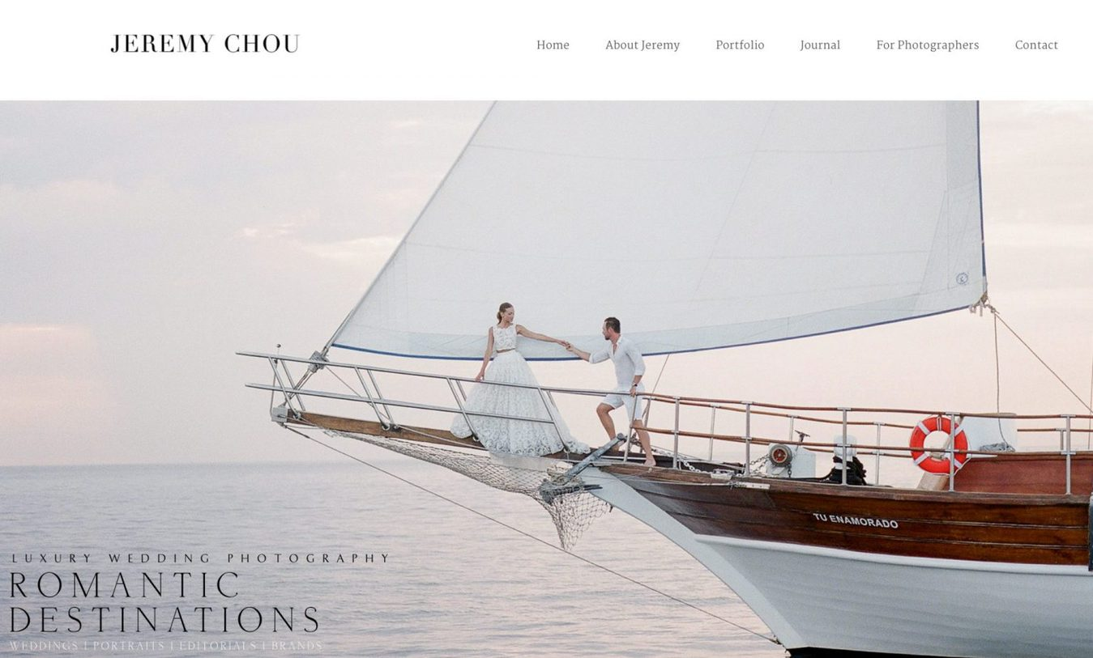Как хороший пример сайта-портфолио можно представить сайт Джереми Чоу (рисунок 1.1). В его дизайне широко используются изображения героев, потому что пользователь должен знать, что его фотографии – это истории о любви.

Рисунок 1.1 – сайт Джереми Чоу

В своём блоге он рассказывает истории о свадьбах, которые он фотографировал. Используются приятные глазу сочетания цветов как в фотографии, так и в верстке. Широко применены нюансные и контрастные отношения.

Потрясающим примером модельного портфолио может похвастаться ДеДжесус (рисунок 1.2). Главная страница выглядит максимально просто, но в то же время со вкусом. Меню, расположенное в «шапке», без лишнего, кнопки имеют лишь анимацию при наведении.

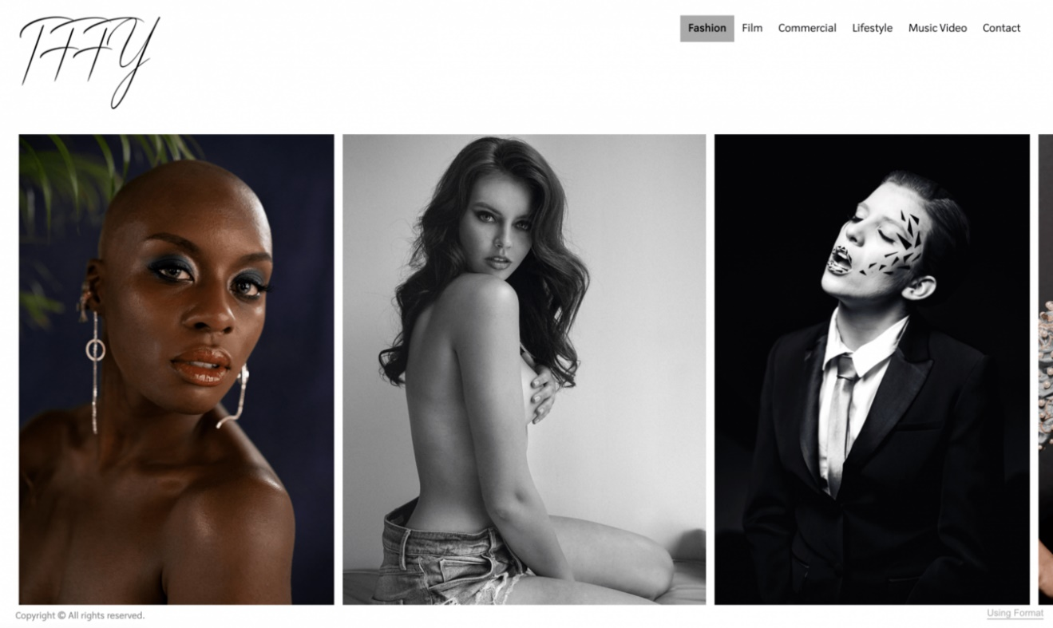На «домашней» странице располагается слайдер. Элементы слайдера без ссылок, однако я бы хотел иметь возможность перейти в интересующий меня альбом при клике на фотографии.

Рисунок 1.2 – сайт ДеДжесус

Есть сайты-портфолио с кардинально другим подходом к показу фотографий, например портфолио Тома Хулла (рисунок 1.3). Главная страница выполнена в виде холста, где царит хаос и гармония. Художник сам в праве решать каким должно быть его произведение, поэтому «домашняя» страница выглядит очень своеобразно и необычно. Между фотографиями нет ни единой связи: ни в

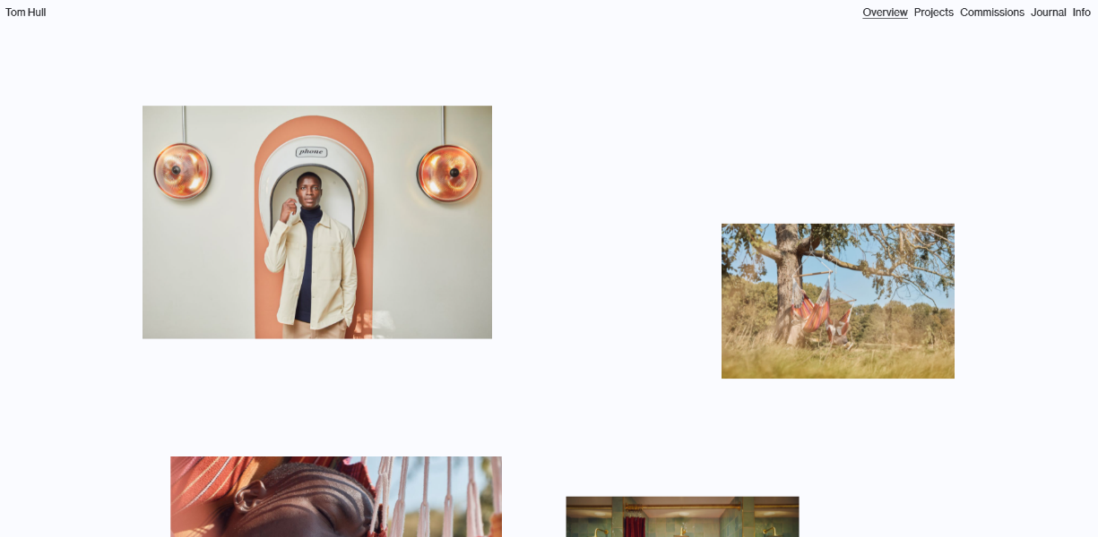размере, ни в идее, ни в цветовой палитре. Меню выполнено также очень просто и без излишеств.

Рисунок 1.3 – сайт Тома Хулла

При переходе на страницы сайта присутствует таймаут на загрузку и анимация, что очень «радует» глаз при просмотре сайта.

# 1.2 Формирование требований к программному продукту

Главным требованием является удобство и очевидность расположения кнопок на сайте, а также понятная обычному пользователю структура сайта, иначе посетитель может легко запутаться в иерархии и не понять суть, которую хочет донести до него автор. Также немаловажным фактором является присутствие лаконичности и общей гармонии элементов.

# 1.3 Техническое задание

Разработка сайта-портфолио для фотографа, предоставляющего свои услуги. Сайт является многостраничным, содержит информацию о фотографе, его работы и контакты для связи. Основной контент на сайте – это фотографии. Цель создания сайта – привлечение клиентов.

Обязанности исполнителя:

* Использование JavaScript и его библиотек;
* «Адаптивность» сайта;
* Страница, содержащая информацию о фотографе;
* Страница, содержащая контакты фотографа.

Сайт должен функционировать как следует. Важно отсутствие багов и конфликтов при работе с сайтом. Проект включает в себя использование HTML, CSS, JS, XML.

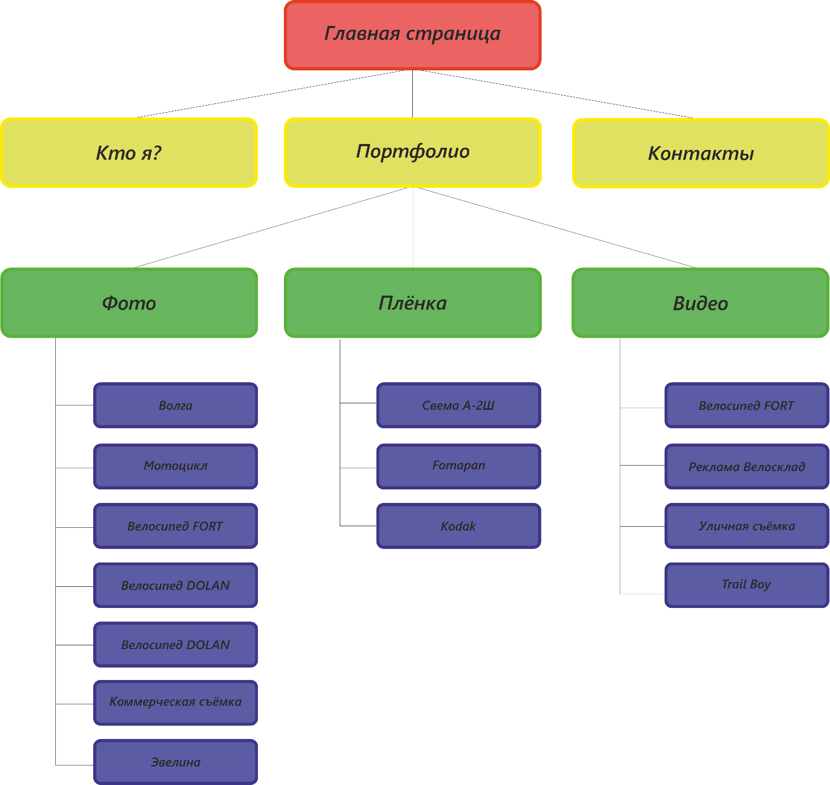Рисунок 1.4 – Структура сайта

Сайт содержит несколько уровней: главная страница, портфолио (с возможностью выбора типа съёмки (с возможностью выбора альбома)), описание фотографа, контакты фотографа. Структура сайта проста, так как важно, чтобы пользователь не «заблудился» на сайте. Структура сайта представлена на рисунке 1.4.

Формат изображений в проекте: JPG, PNG.

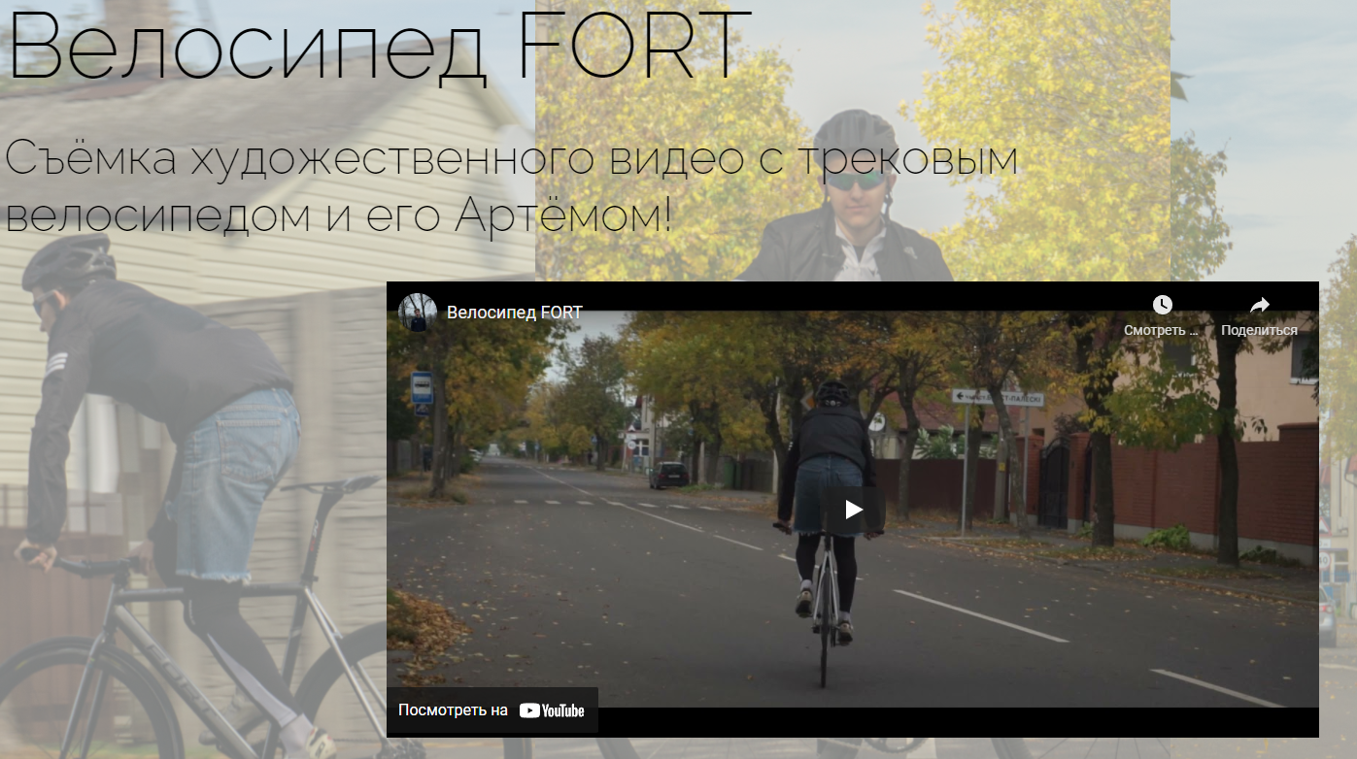Для того, чтобы не нагружать сайт «тяжёлыми» видеороликами, они были интегрированы при помощи кода фрейма (рисунок 1.5).

Рисунок 1.5 – интегрирование видеороликов

# 1.4 Постановка задач

Основными задачами курсового проекта являются:

* создание многостраничного сайта;
* разработка оптимизированных страниц сайта для любых устройств;
* создание уникального дизайна;
* разработка адаптивности для веб-страниц.

# 2 Последовательность разработки содержания и структуры веб-сайта

# 2.1 Построение прототипов интерфейсов и макетирование страниц

Макет сайта выполнен при помощи приложения Figma. Макет (приложение А) представляет первоначальный дизайн продукта. При вёрстке было принято решение располагать контент при помощи секций и блоков, для решения вопроса адаптивности сайта. Адаптивность реализована при помощи использования медиа-запросов.

Хедер, или «шапка» сайта (рисунок 2.1) сменяется на бургер-меню при определенной ширине экрана (рисунок 2.2). Это очень удобно при использовании на мобильных устройствах или на экранах с небольшим размером. Хедер содержит навигационное меню по сайту и кнопку возврата на домашнюю страницу.

 Рисунок 2.1 – Хедер

Рисунок 2.2 – Бургер-меню

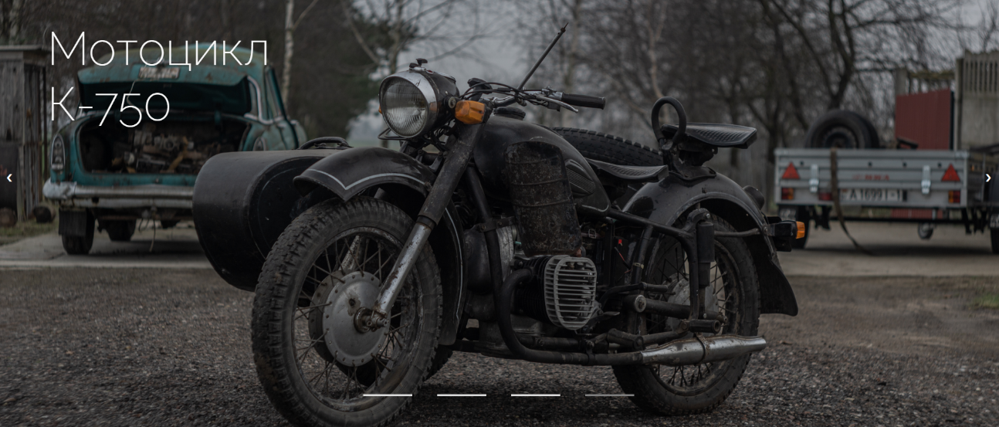При использовании на устройствах с большими экранами на домашней странице используется слайдер (рисунок 2.3). При переключении элементов слайдера используется переход, реализованный при помощи прозрачности. В слайдере расположены фотографии с ссылками на альбомы для быстрого и удобного перехода. При уменьшении экрана слайдер использовать становится неудобно, поэтому он сменяется на обычные фотографии с ссылками на альбомы при помощи медиа-запросов.

Рисунок 2.3 – Слайдер

# 2.2 Разработка дизайна элементов программного продукта

В проекте используется шрифт семейства «Raleway» (рисунок 2.4). Используемый язык – русский. Цветовая палитра сайта выполнена минималистично и очень сдержанно. Палитра цветов представлена на рисунке 2.5.

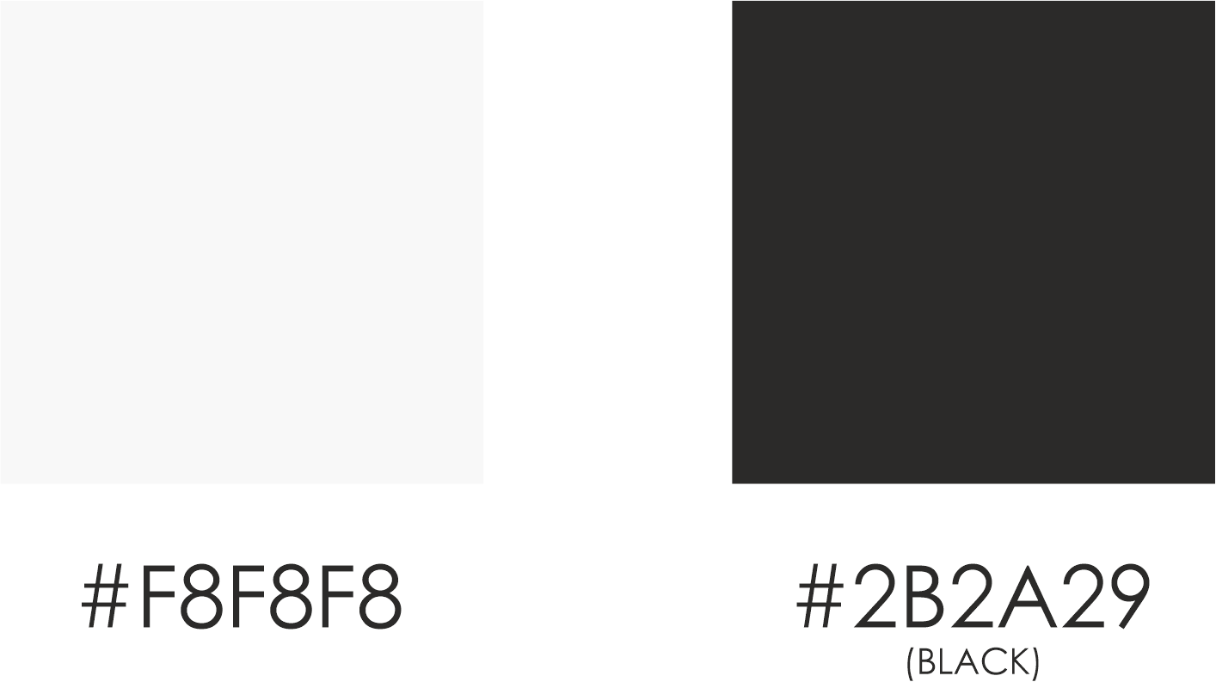Рисунок 2.4 – используемый шрифт

Рисунок 2.5 – используемые цвета

Такие цвета были выбраны для создания контрастных отношений между текстом и фоном. В проекте они также используются для поддержки строгости в дизайне. Эти цвета не акцентируют своё внимание на себе и хорошо сочетаются с фотографиями.

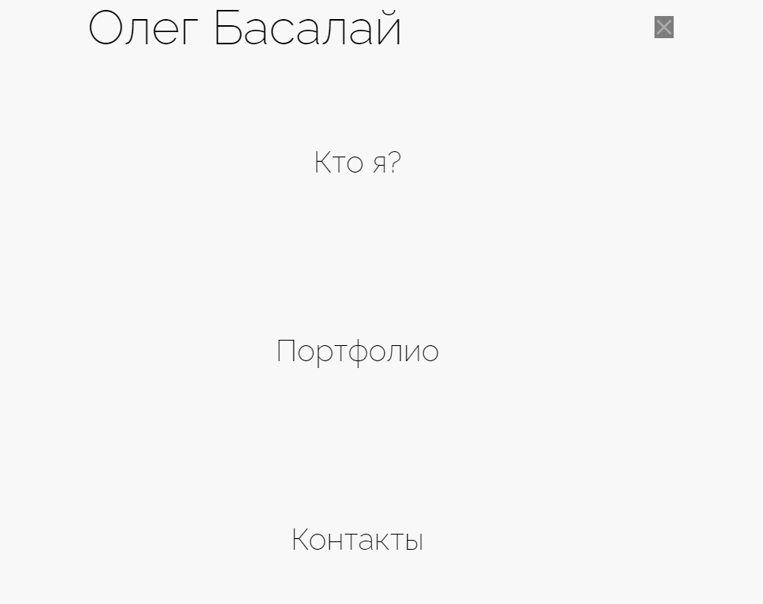Бургер-меню (рисунок 2.2) анимировано и по стилистике совпадает с общим дизайном проекта. Отсутствует ощущение чего-то лишнего. Это меню содержит переходы на другие страницы сайта (рисунок 2.6).

Рисунок 2.6 – Переходы на страницы сайта

При открытом меню страница не «скроллится». Это сделано для того, чтобы при открытом меню пользователь не «потерялся на сайте» в результате неумышленного скролла.

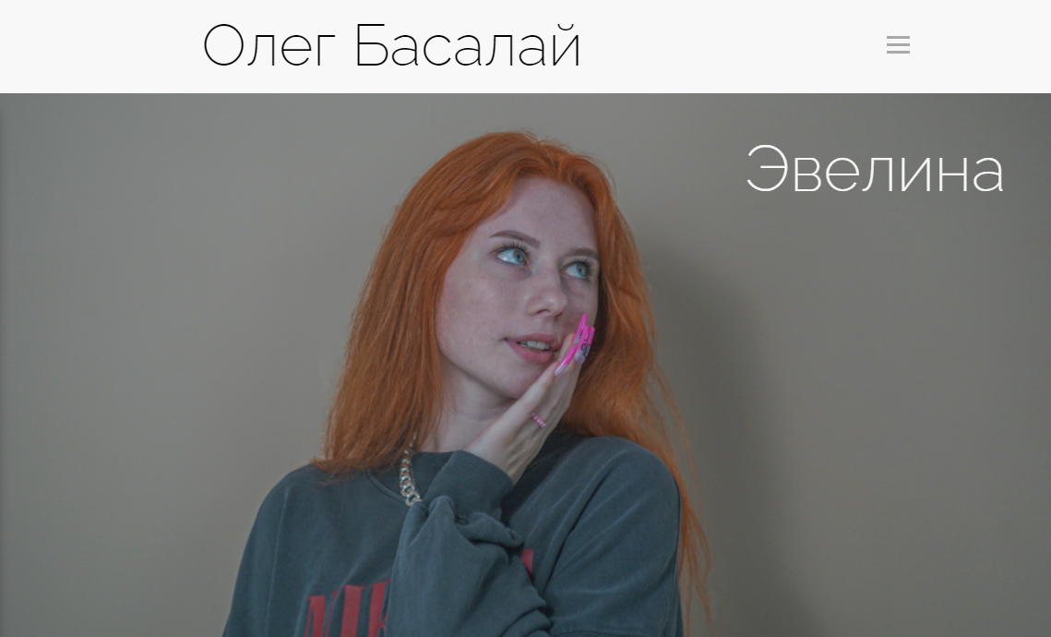Вид открытого (рисунок 2.8) и закрытого (рисунок 2.7) меню представлен ниже.

Рисунок 2.7 – Закрытое бургер-меню

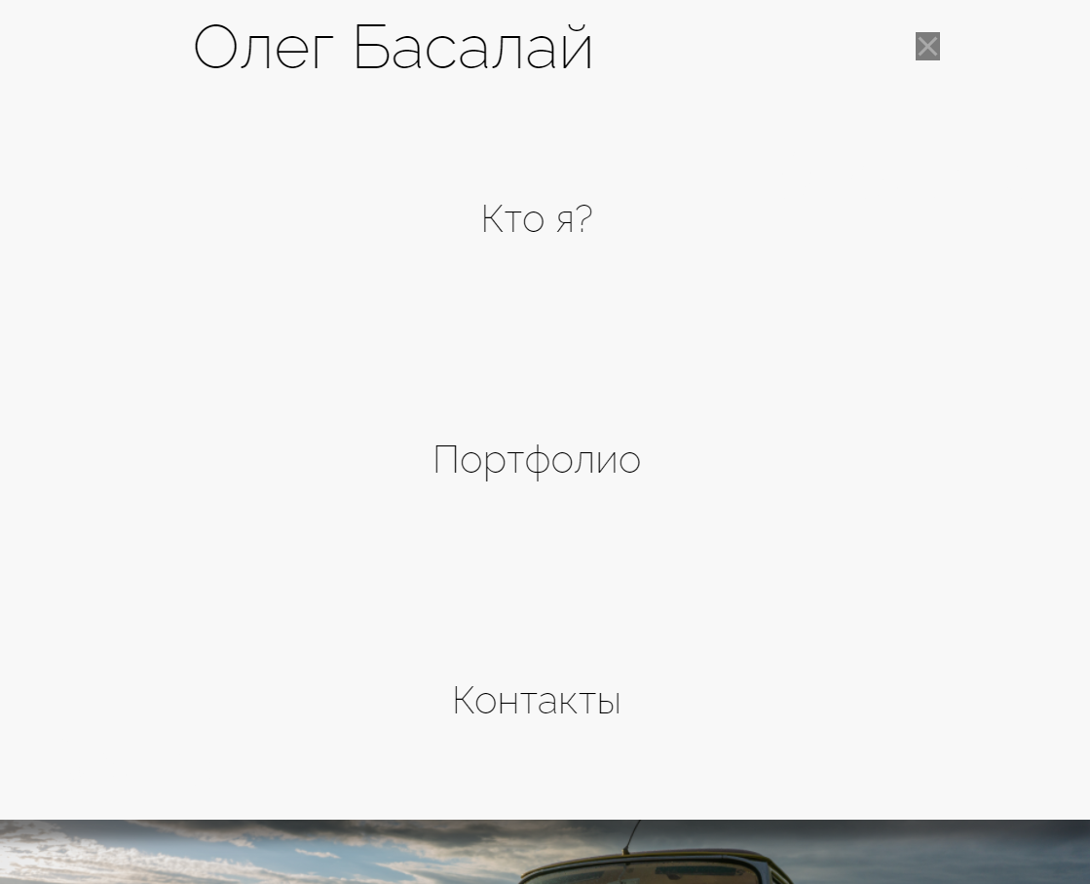Рисунок 2.8 – Открытое бургер-меню

2.3 Выбор и обоснование используемых специальных эффектов

При клике на кнопку открытия бургер-меню (рисунок 2.9), кнопка трансформируется в крест (кнопка закрытия бургер-меню (рисунок 2.10)).

Рисунок 2.9 – Кнопка открытия бургер-меню

Рисунок 2.10 – Кнопка закрытия бургер-меню

Эффект получен путём трансформации элементов. Кнопка состоит из трёх элементов. При клике на кнопку открытия происходит трансформация в виде поворота на 45° и -45° и перемещения на 8 и -8 пикселей по оси Y первого и третьего элемента соответственно. Второй элемент принимает значение непрозрачности 0.

# 2.4 Разработка решений по общесистемным вопросам

Поскольку качественный сайт должен обладать свойствами резиновости и адаптивности, эта задача была решена использованием медиа-запросов. При помощи этого способа сайт был адаптирован для мобильных устройств. Медиа-запросы – это правила CSS, которые управляют стилями в зависимости от характеристик устройства.

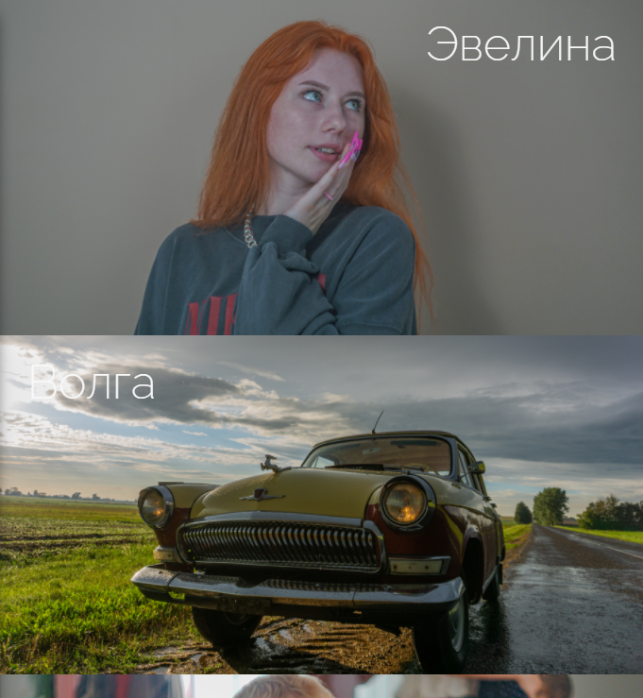При помощи медиа-запросов реализована замена хедера (рисунок 2.1) на бургер-меню (рисунок 2.2) при уменьшении разрешения экрана устройства, а также замена слайдера, находящегося на главной странице (рисунок 2.3), на галерею с фотографиями (рисунок 2.11).

Рисунок 2.11 – Галерея с фотографиями

Для подключения стороннего шрифта был использован сервис Google Fonts. Библиотека Google Fonts содержит более 1000 шрифтов для использования. Библиотека подключена внутри контейнера <head> при помощи тега <link> (рисунок 2.12).

Рисунок 2.12 – подключение библиотеки Google Fonts

# 3 Программная реализация проекта

Макет сайта создавался при помощи приложения Figma. Figma – это графический редактор, в котором можно создать прототип сайта или интерфейс приложения. Figma поддерживает совместную разработку проекта для максимальной поддержки заказчика со стороны исполнителя. Этот сервис является основным инструментом для веб-дизайнеров.

Вёрстка веб-сайта осуществлялась при помощи редактора кода Visual Studio Code. VS Code – это многофункциональный редактор кода, представленный компанией Microsoft в 2015 году. Этот редактор включает в себя отладчик, поддержку пользовательских плагинов, поддержку системы контроля версий Git и т.д.

При создании сайта были использованы следующие языки: HTML, CSS, XML, JavaScript.

HTML – это компьютерный язык разметки, для разметки документа которого используются теги. Этот язык не является языком программирования. Язык HTML поддерживается любыми браузерами, что подтверждает его универсальность в вёрстке.

CSS (каскадные таблицы стилей) – это язык описания внешнего вида документа, написанного при помощи языка разметки. При помощи этого языка задаются стили для блоков, текста, фона, таблиц и т.д. Этот язык создан с целью разделения содержания документа (написанного к примеру на HTML) и оформления документа.

XML – это расширяемый язык разметки. Он разрабатывался как язык с простым синтаксисом, удобным для обработки и создания документов как компьютером, так и человеком. Этот язык называется расширяемым, потому что разработчик сам решает как создавать разметку в той или иной области документа.

JavaScript – это язык программирования, также его называют языком сценариев, потому что он создан для взаимодействия с пользователем. Также он широко используется в разработке игр и приложений. Сегодня JavaScript поддерживается большинством из браузеров, поэтому проблем с использованием этого языка возникнуть не должно.

# Верстка программного продукта

Вёрстка выполнена при использовании модуля CSS Flexbox. Этот модуль включает в себя множество свойств. Они подразделяются на свойства для flex-контейнеров (родительских элементов) и flex-элементов (дочерних элементов).

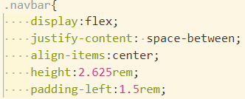Пример использования Flexbox представлен на flex-контейнере хедера (рисунок 3.1).

Рисунок 3.1 – Стили для flex-контейнера хедера

# 3.2 Описание ключевых функций разработанного программного кода на языке JavaScript

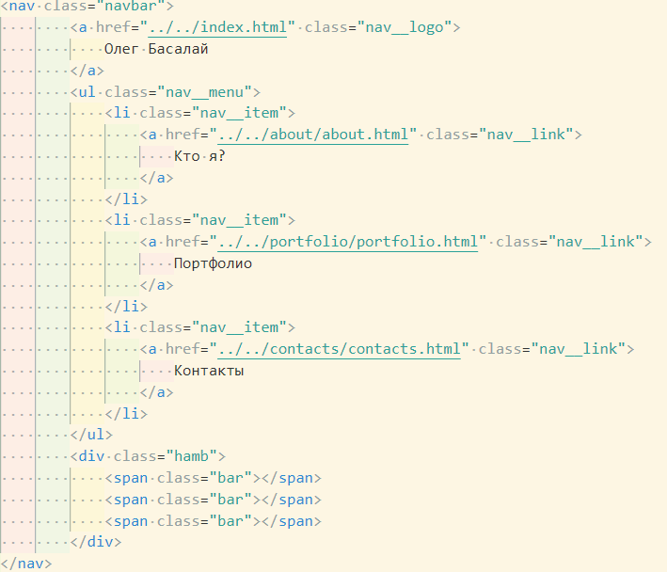Как было упомянуто ранее, при уменьшении разрешения экрана обычный хедер сменяется на бургер-меню. Работа бургер-меню реализована при помощи языка JavaScript. Всё меню заключено в тег <nav>, который используется, как правило, для размещения в себе ссылок навигации. Меню состоит из кнопки возврата на домашнюю страницу в виде имени и фамилии автора и списка, состоящего из ссылок на страницы сайта. Затем располагается блок с кнопкой бургер-меню (рисунок 3.2), к которой применено свойство display со значением none (рисунок 3.3), при помощи которого кнопка не будет восприниматься и учитываться при чтении документа.

Рисунок 3.2 – Структура хедера и бургер-меню

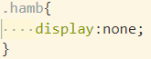Рисунок 3.3 – Применение свойства display:none

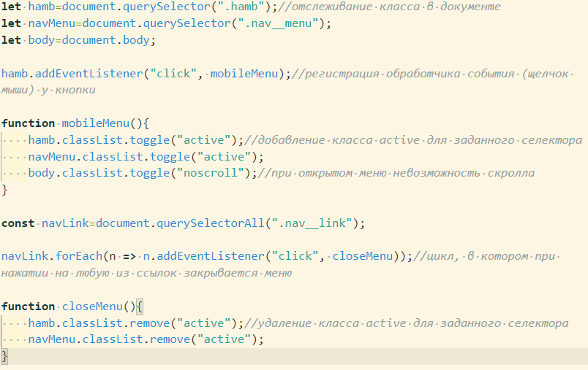Реализация бургер-меню на JavaScript представлена на рисунке 3.4. В данном случае отслеживаются необходимые классы и прикрепляется обработчик событий к кнопке гамбургер-меню. При клике будет выполнена функция mobileMenu. При помощи цикла forEach программа проходит по всем элементам класса nav__link и прикрепляет к ним обработчик событий с функцией закрытия меню.

Рисунок 3.4 – Реализация бургер-меню на JavaScript

Слайдер на домашней странице (рисунок 2.3) реализован также с использованием JavaScript. Реализация слайдера представлена в приложении А.

Кнопка скролла на верх страницы представлена на рисунке 3.5. Она реализована на JavaScript. Релизация кнопки скролла представлена в приложении Б.

Рисунок 3.5 – Кнопка скролла вверх

# 3.3. Реализация адаптивной вёрстки на языке CSS

Адаптивная вёрстка заключается в выполнении некоторых функций, направленных на создание веб-страницы, которая сможет подстроится под любое разрешение экрана устройства.

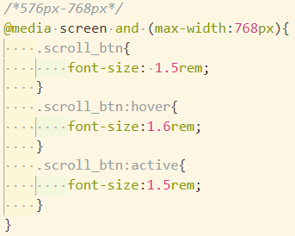В проекте, как уже было упомянуто, адаптивная вёрстка реализована при помощи медиа-запросов. Медиа-запрос – это конструкция, которая позволяет на основании некоторых условий использовать те или иные стили на веб-сайте. Эта конструкция ограничивает ширину макета и, при достижении этой ширины, применяет определённые стили к документу (рисунок 3.6).

Рисунок 3.5 – Пример использования медиа-запроса

На примере показанного медиа-запроса (рисунок 3.5), показано, что при ширине экрана менее 768 пикселей изменяются стили объекта. В данном случае: размер кнопки изменяется на 1.5 rem, размер кнопки при наведении мыши изменяется на 1.6 rem, размер кнопки в момент, когда она активируется пользователем изменяется на 1.5 rem.

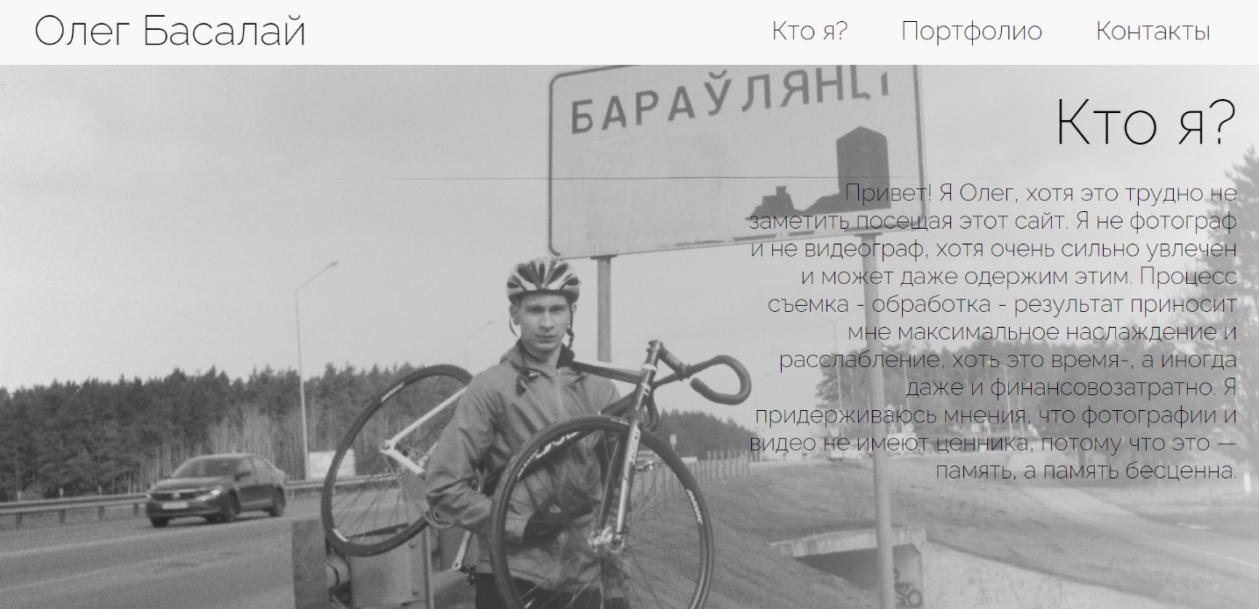Пример работы адаптивной вёрстки представлен на рисунках 3.6 и 3.7.

Рисунок 3.6 – «Десктопная» версия сайта

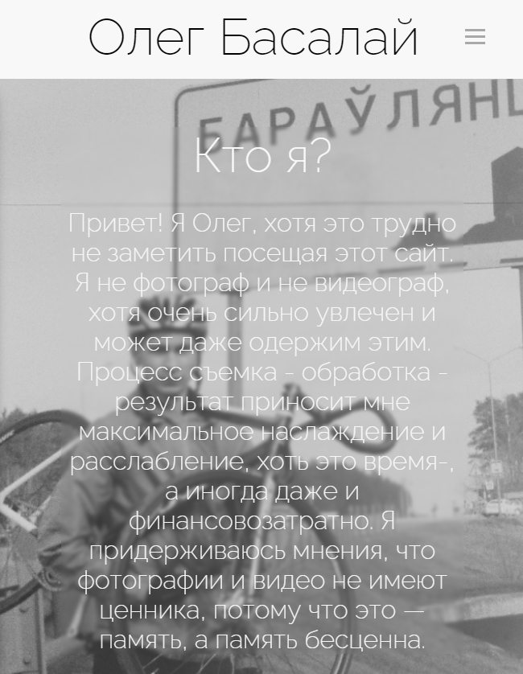Рисунок 3.7 – Мобильная версия сайта

# 4 Описание хода работы программного средства с копиями экрана пользовательского интерфейса основных элементов системы, а также ключевые функции разработанного программного кода

# 4.1 Руководство пользователя

Как только пользователь заходит на сайт, ему предоставляется выбор: либо перейти в альбом с фото по ссылке в слайдере (рисунок 2.3), либо перейти на одну из трёх страниц предложенных в хедере (рисунок 4.1).

Рисунок 4.1 – Варианты перехода на страницы сайта

Страница «Кто я?» содержит информацию об авторе портфолио, почему он занимается той или иной деятельностью и портрет автора (рисунок 4.2).

Рисунок 4.2 – Демонстрация страницы «Кто я?»

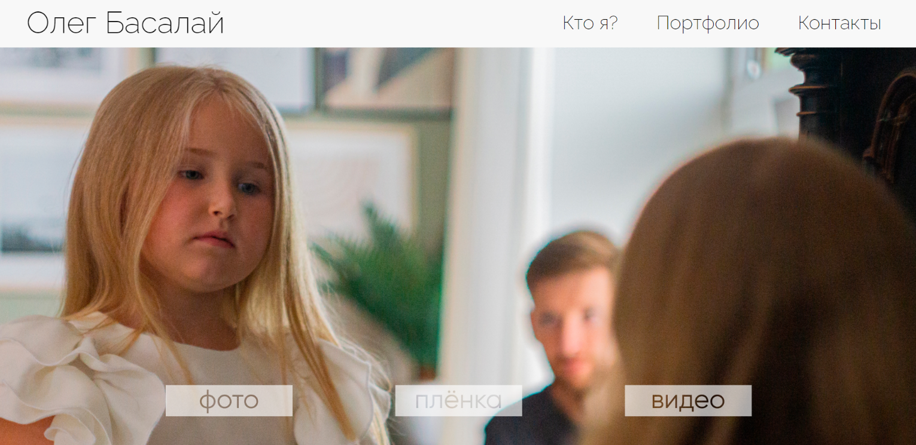Страница «Портфолио» содержит в себе 3 ссылки для перехода в соответствующие разделы портфолио: «Фото», «Плёнка», «Видео» (рисунок 4.3).

Рисунок 4.3 – Демонстрация страницы «Портфолио»

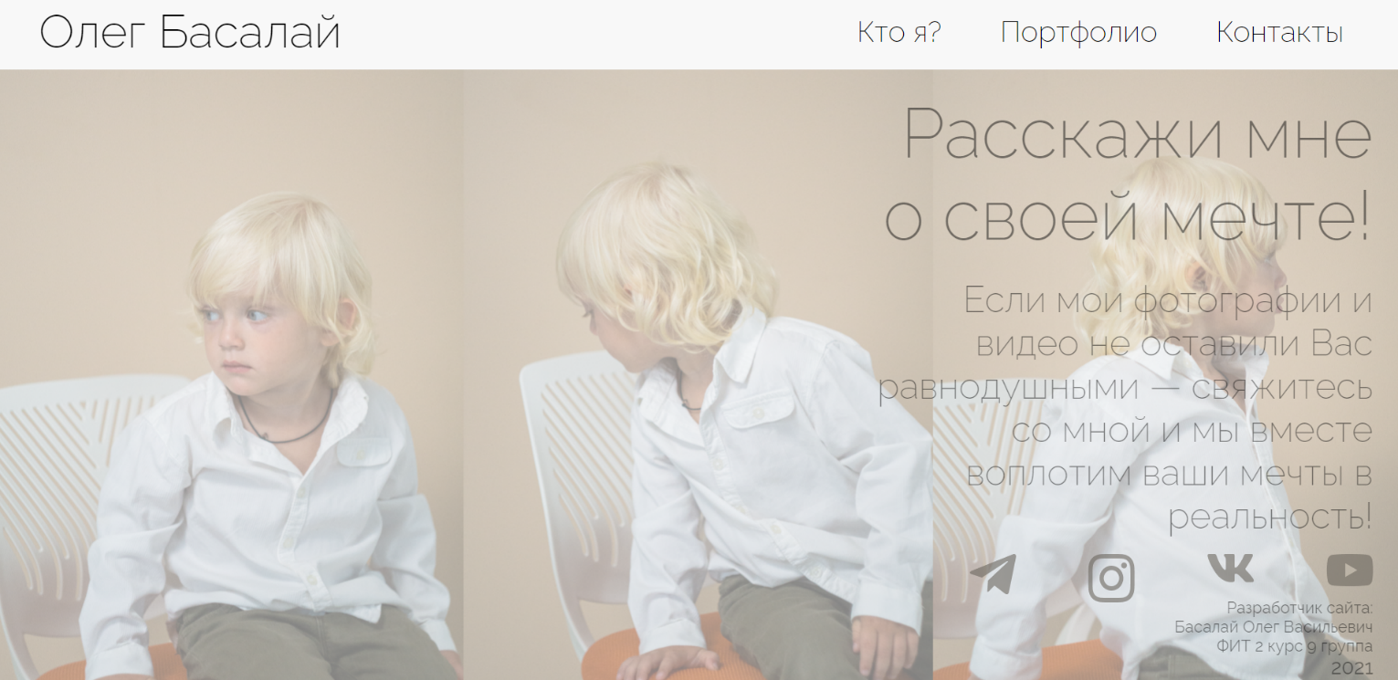Страница «Контакты» содержит в себе информацию о связи с фотографом и ссылки на социальные сети для связи (рисунок 4.4). В футере содержится информация об авторе проекта в виде внедрённого XML-документа.

Рисунок 4.4 – Демонстрация страницы «Контакты»

При переходе пользователя со страницы «Портфолио» по любой из предложенных ссылок пользователь попадает на страницу, описывающую тип альбома и, содержащую множество альбомов с фотографиями или видео (рисунок 4.5), которые в свою очередь содержат галереи с контентом в виде фото или видео.

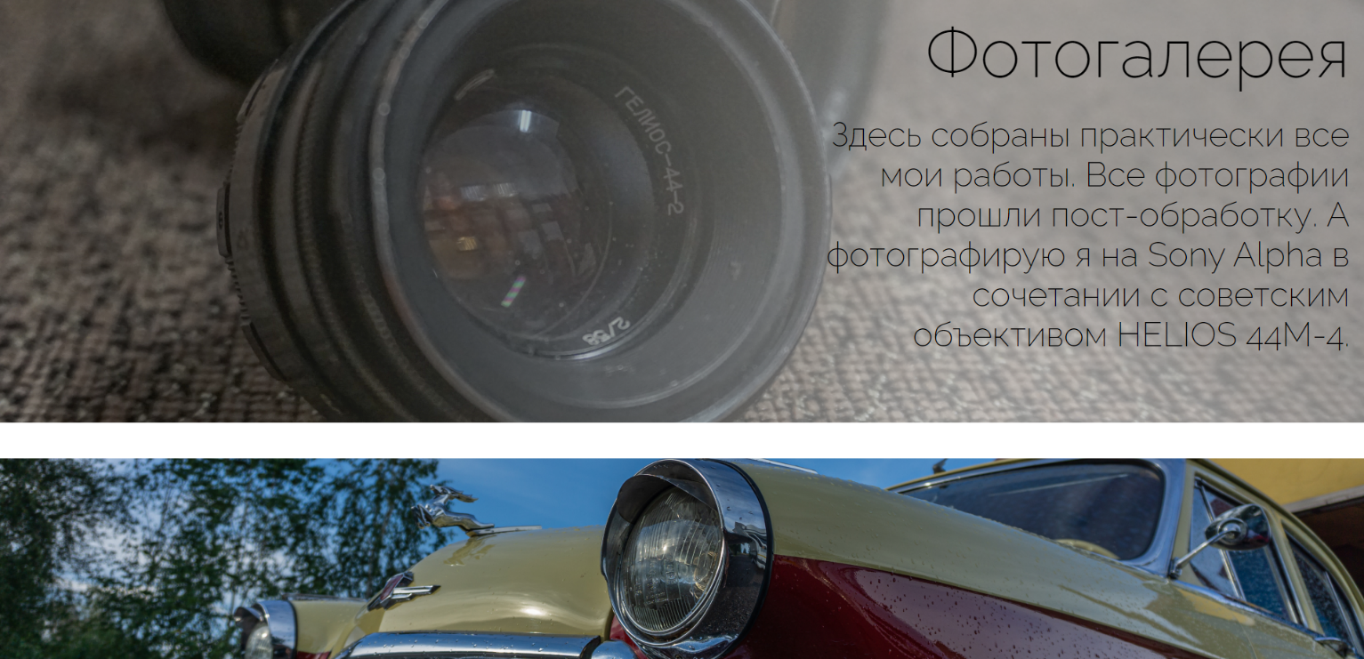Рисунок 4.5 – Пример альбома

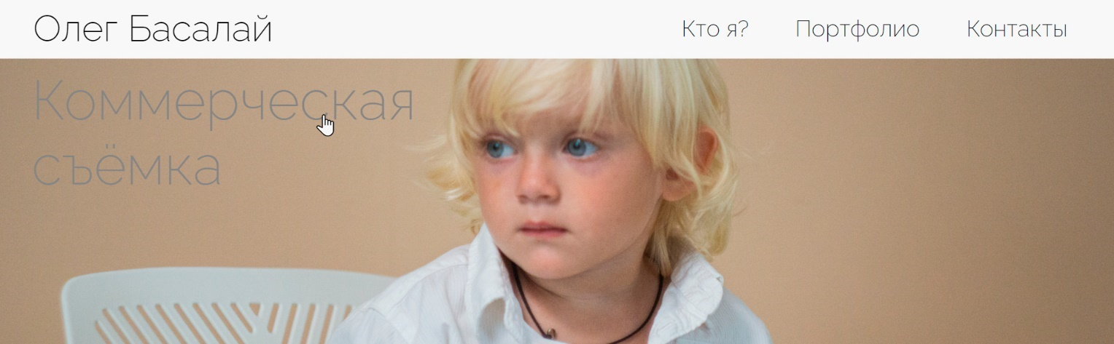В каждом альбоме реализованы «хлебные крошки», которые ведут пользователя в главный альбом типа (рисунок 4.6).

Рисунок 4.6 – «Хлебные крошки»

# 4.2 Кроссбраузерное тестирование

Одной из задач проекта была реализация адаптивности сайта, а также корректная работа в современных версиях браузеров. Пример адаптивности сайта представлен на рисунке 4.7. В данном случае сайт используется на бюджетном смартфоне с 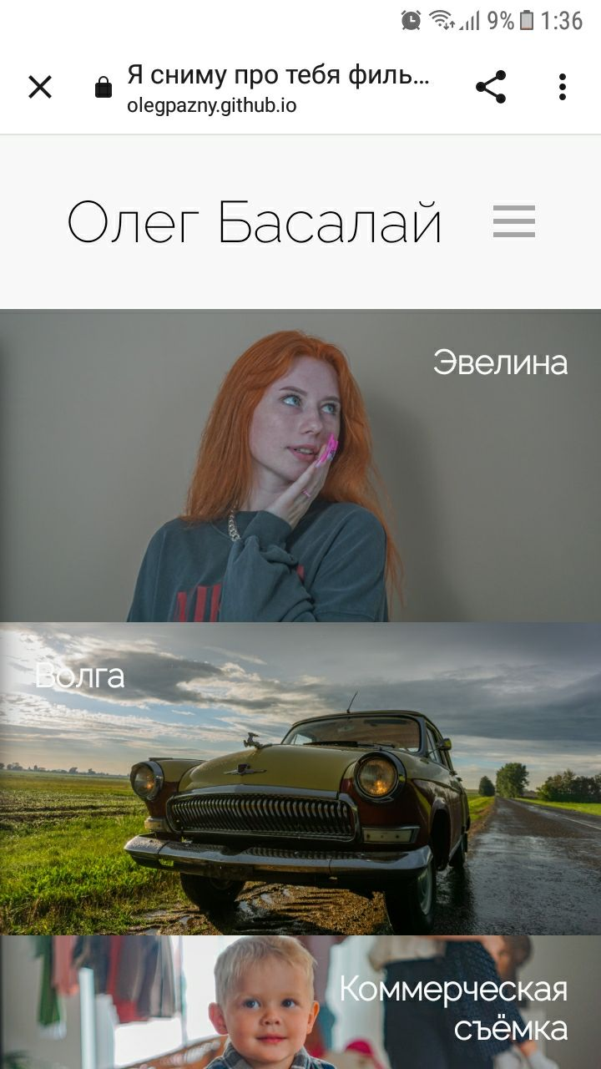низким разрешением экрана.

Рисунок 4.7 – Использование сайта на бюджетном смартфоне

Примеры корректной работы в различных браузерах представлены на рисунках 4.7

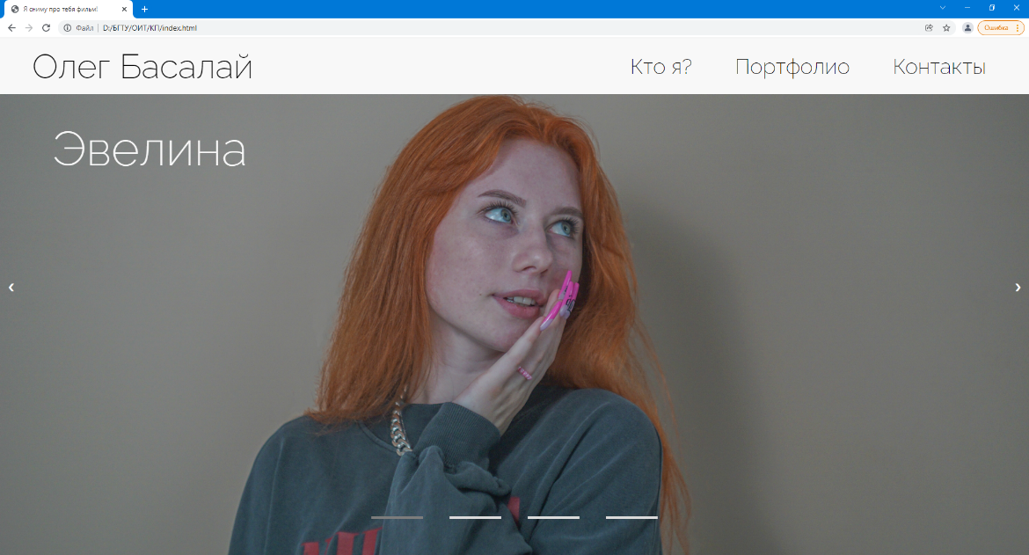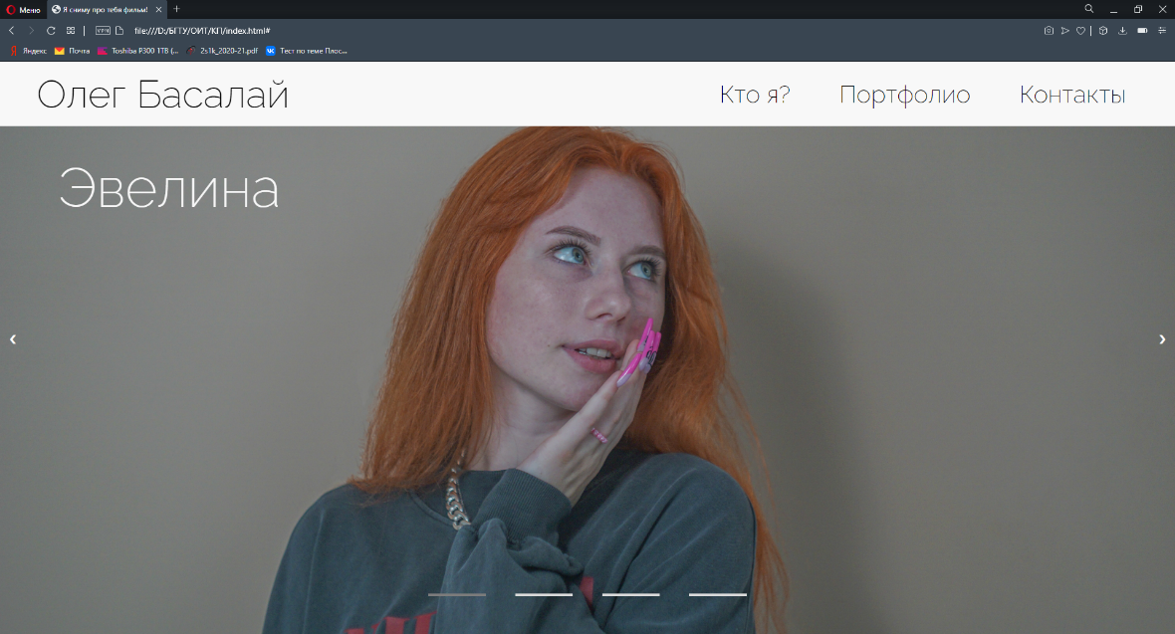Рисунок 4.8 – Главная страница в Opera

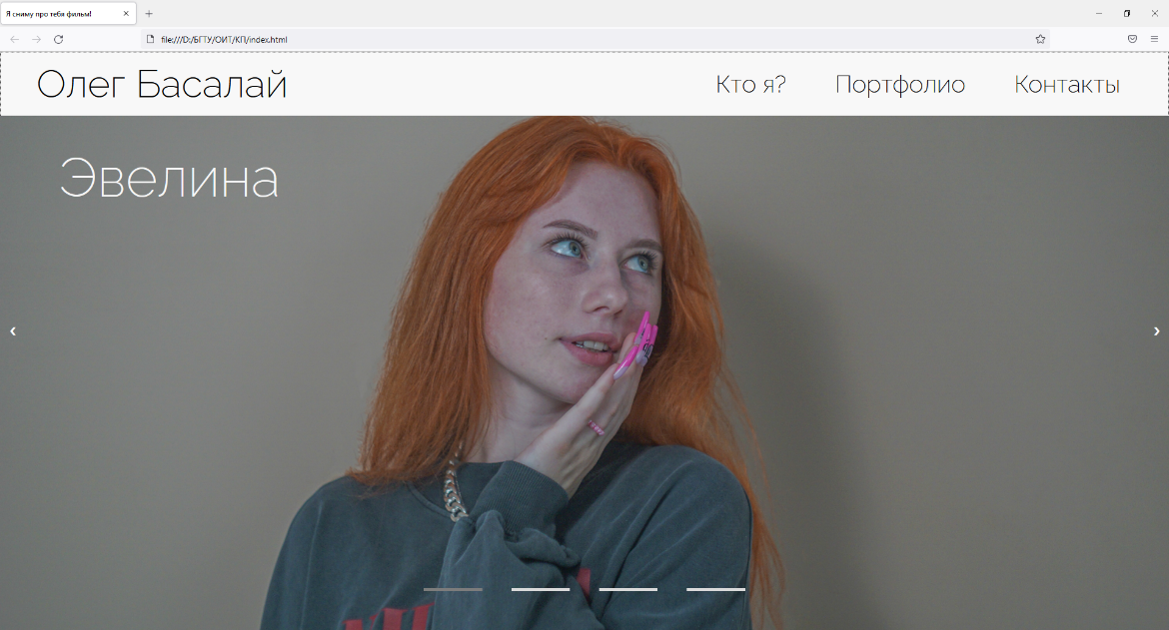Рисунок 4.9 – Главная страница в Google Chrome

Рисунок 4.10 – Главная страница в Mozilla Firefox

# Заключение

В процессе выполнения курсового проекта были изучены новые навыки вёрстки и такие технологии как: CSS Flexbox. Были укреплены и восполнены знания и умения использования языка JavaScript. Укреплены практические навыки адаптивной вёрстки, создания макетов и прототипов сайта.

Был создан кроссбраузерный адаптивный сайт, состоящий из 20 страниц. Были реализованы предметы взаимодействия с пользователем при помощи JavaScript.

Сайт загружен на хостинг и протестирован на компьютерных и мобильных устройствах.

# Список использованных литературных источников

* + - 1. CSS3-анимация [Электронный ресурс] / Справочник Режим доступа: https://html5book.ru/css3-animation/.
      2. HTML-ссылки [Электронный ресурс] / Справочник Режим доступа: https://html5book.ru/hyperlinks-in-html/. – Дата доступа: 9.11.2020.
      3. Google Fonts [Электронный ресурс] / Библиотека шрифтов Режим доступа: https://fonts.google.com/?hl=ru/ – Дата доступа: 9.11.2020.
      4. Простой адаптивный слайдер [Электронный ресурс] / Справочник Режим доступа: https://itchief.ru/javascript/simple-adaptive-slider/ – Дата доступа: 9.11.2020.

## ПРИЛОЖЕНИЕ А

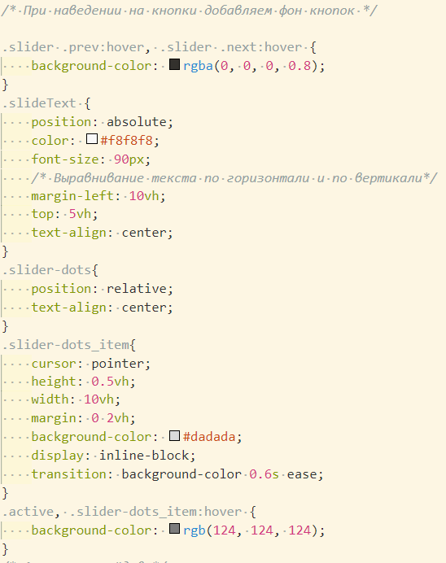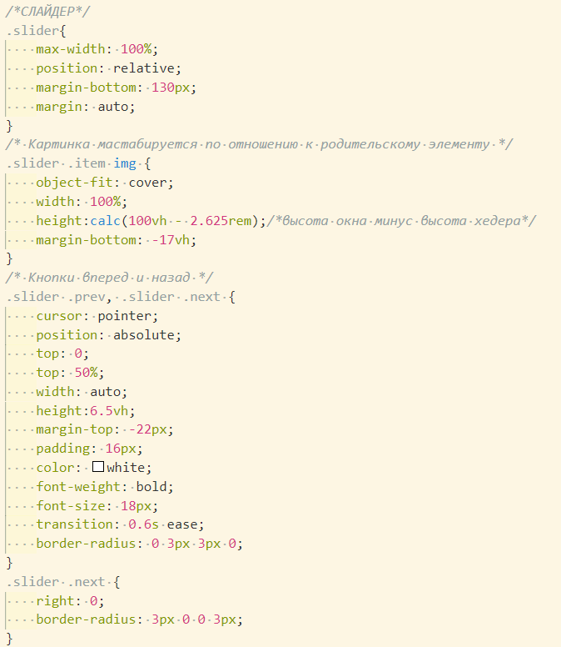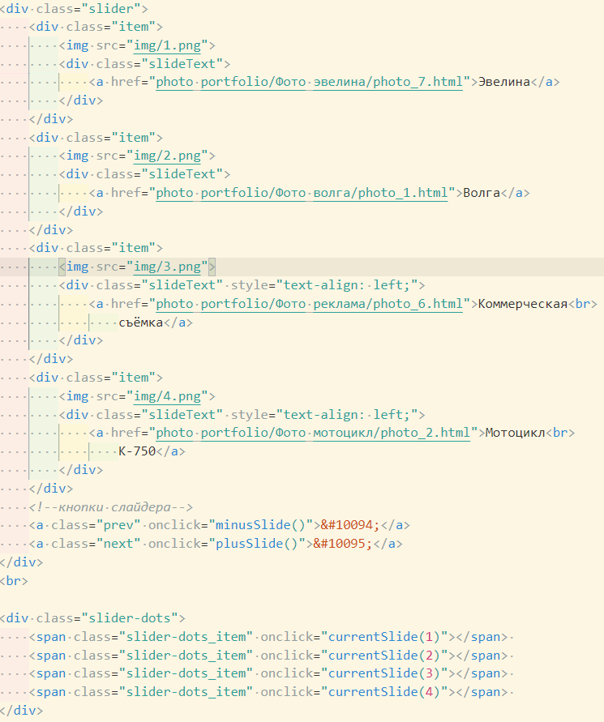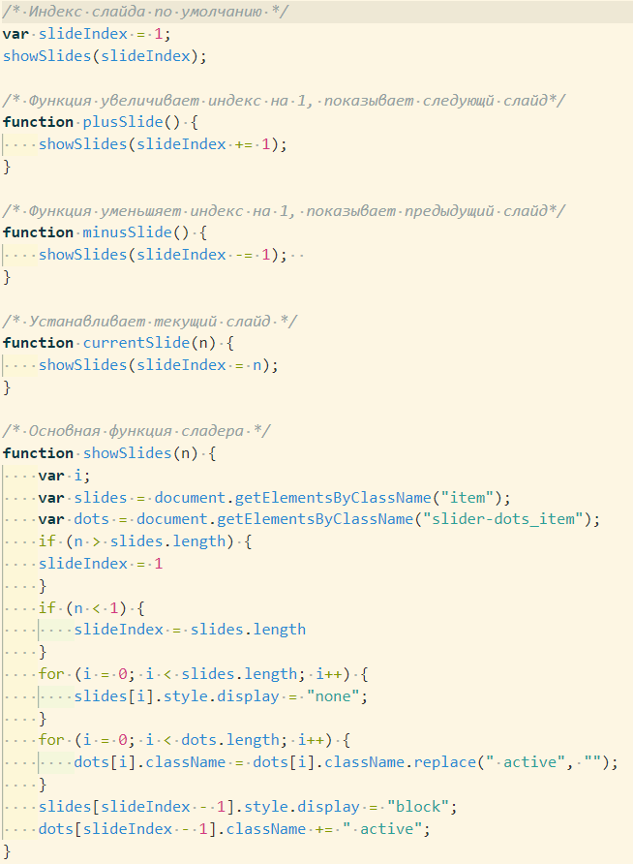**Реализация слайдера**

## ПРИЛОЖЕНИЕ Б

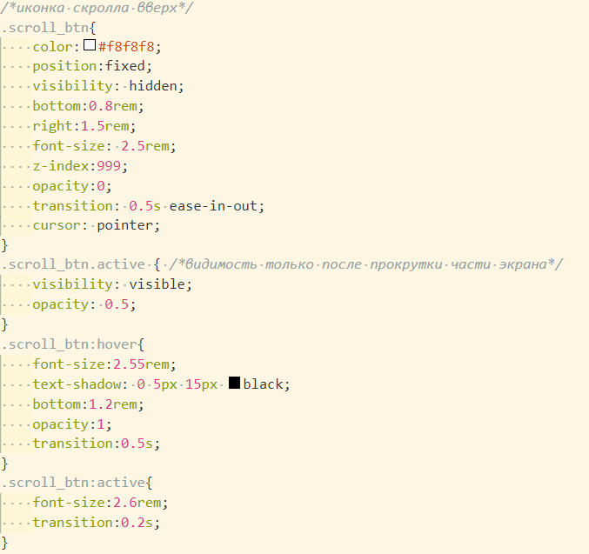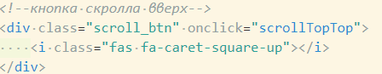**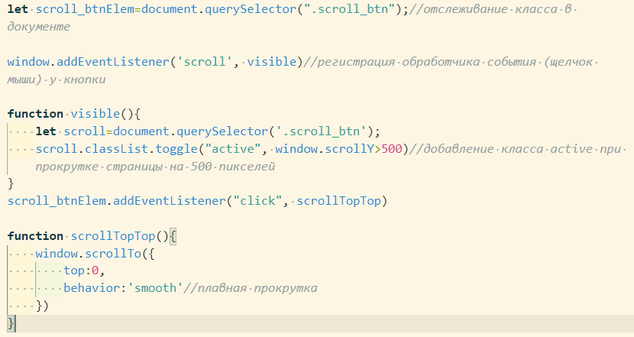Реализация кнопки скролла вверх**